**Guía de actividades.**

**Actividad No 1:**

Indicaciones: Debes desarrollar las siguientes actividades correspondientes al desempeño del nivel 1, enviarla en un solo archivo en Works a través de la opción correspondiente en la herramienta tareas, es importante que antes de desarrollarlas visites las fuentes de aprendizaje recomendadas al final de las actividades.

**VECTORES**

En física conocemos cantidades que están plenamente descritas por un solo número o magnitud. Como por ejemplo: la altura de una persona, la distancia recorrida, el tiempo, el peso de un objeto, la masa de un cuerpo, etc., estas cantidades se llaman cantidades escalares; pero existen otras cantidades que requieren no solo de la magnitud o número. Estas cantidades se denominan cantidades vectoriales.

1. ¿Qué es una cantidad vectorial?
2. ¿Qué es un vector?
3. Al mirar el siguiente gráfico podemos describe las características del vector:

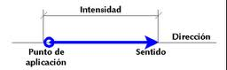

Defínelas.

1. ¿Qué es Punto de aplicación (punto de origen)?
2. ¿Qué es Magnitud o intensidad?
3. ¿Qué es Dirección?
4. ¿Qué es Sentido?
5. ¿Qué relación existe entre coordenadas cartesianas y puntos cardinales? Observa los dos gráficos y saca tus conclusiones.

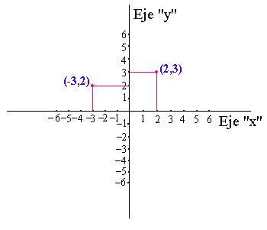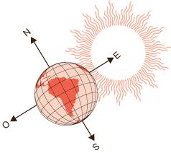

<http://www.um.es/docencia/pherrero/mathis/descartes/ejes1.JPG> http://3.bp.blogspot.com/_deNUB0eLQL8/TMclGyUeb8I/AAAAAAAAATw/x0ycgJf3lnI/s1600/009-il-05.png

1. Llena la siguiente tabla con la información pedida

|  |  |  |
| --- | --- | --- |
| Operación con vectores | Grafica | Explica cómo se realiza la operación |
| Resta |  |  |
| Suma |  |  |
| Producto | http://dieumsnh.qfb.umich.mx/ELECTRO/operac1.jpg  dos veces el vector, 2A  tendríamos:http://dieumsnh.qfb.umich.mx/ELECTRO/operac2.jpg |  |

**Actividad No 2:**

Indicaciones: Debes desarrollar las siguientes actividades correspondientes al desempeño del nivel 1, enviarla en un solo archivo en Works a través de la opción correspondiente en la herramienta tareas, es importante que antes de desarrollarlas visites las fuentes de aprendizaje recomendadas al final de las actividades.

**MOVIMIENTO EN EL PLANO O MOVIMIENTO EN DOS DIMENSIONES**

Cuando pateas un balón, el balón hace un movimiento en dos dimensiones llamado tiro parabólico.  
  
Se le llama en dos dimensiones, porque la posición de la partícula en cada instante, se puede representar por dos coordenadas, respecto a unos ejes de referencia.  
  
El movimiento en 2 dimensiones es cuando la partícula se mueve tanto horizontal como verticalmente (por así decirlo).  
El movimiento de una partícula en dos dimensiones es la trayectoria de la partícula en un plano (vertical, horizontal, o en cualquier otra dirección del plano).Las variables a las que está sometida la partícula son dos y por eso se le denomina movimiento en dos dimensiones.

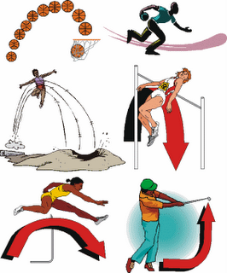

<http://t0.gstatic.com/images?q=tbn:ANd9GcSTPVb_cES9zJR1v9t7nqvEV6lv7rDZdYh0HKKEzxR2IQ-3AYu71Q>

1. ¿Qué se entiende por tiro de proyectiles o tiro parabólico? Da 3 ejemplos
2. ¿Qué es tiro semiparabólico? Da 3 ejemplos.
3. ¿Es un tiro parabólico o semiparabólico?
4. ¿Qué elementos intervienen en este movimiento?
5. ¿Qué se entiende por componentes verticales y horizontales?
6. ¿Cuáles son las ecuaciones de este movimiento?
7. Dado los siguientes gráficos :
8. 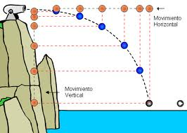

<http://luisarturoarellanosolis.files.wordpress.com/2010/02/mp.png>

B:

1. ¿Es un movimiento parabólico o semiparabólico?
2. ¿Qué es altura máxima? ¿cuál es su ecuación?
3. ¿Qué es alcance? ¿Cuál es su ecuación?
4. ¿Qué es tiempo de subida? ¿Cuál es su ecuación?
5. ¿Con que ángulo se llega al alcance máximo?

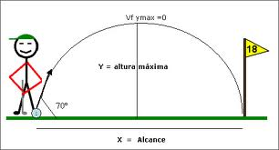

http://2.bp.blogspot.com/_dvaomgHAFnE/TBP2sINcJII/AAAAAAAAACo/KV14lr1n7mc/s1600/mmaraa+22e.jpg

|  |  |
| --- | --- |
|  | Dado el siguiente enunciado elige una opción de respuesta para los puntos 4 y 5 y justifica tu elección con argumentos claros y propios de la física.  Se patea un balón que describe una trayectoria parabólica como se aprecia en la figura:  http://www.cespro.com/Materias/PREICFES/ICFESAbril2004/ImagenesICFESAbril2004/FisicaNCAbril04im1.gif   1. La magnitud de la aceleración en el punto A es aA y la magnitud de la aceleración en el punto B es aB. Es cierto que: 2. aA < aB 3. aA = aB = 0 4. aA > aB 5. aA = aB ¹ 0 |
|  | Respuesta :_________________________  Justificación ___________________________________________________________ |
|  | 5.De los siguientes vectores, el que corresponde a la aceleración del balón en el punto A, es:   1. **http://www.cespro.com/Materias/PREICFES/ICFESAbril2004/ImagenesICFESAbril2004/FisicaNCAbril04im2.gif** 2. http://www.cespro.com/Materias/PREICFES/ICFESAbril2004/ImagenesICFESAbril2004/FisicaNCAbril04im3.gif 3. http://www.cespro.com/Materias/PREICFES/ICFESAbril2004/ImagenesICFESAbril2004/FisicaNCAbril04im4.gif 4. http://www.cespro.com/Materias/PREICFES/ICFESAbril2004/ImagenesICFESAbril2004/FisicaNCAbril04im5.gif |

**Fuentes de aprendizaje**

*FUENTE: página Web:

* + [*http://es.wikipedia.org/wiki/Vector_%28f%C3%ADsica%29*](http://es.wikipedia.org/wiki/Vector_%28f%C3%ADsica%29)
  + *BREVE DESCRIPCION: conceptos fundamentales acerca de que es un vector.
* *FUENTE: página Web:
  + <http://www.vitutor.com/geo/vec/b_2.html>
  + *BREVE DESCRIPCION: operaciones con vectores
* *FUENTE: página Web:
  + [**http://rsta.pucmm.edu.do/tutoriales/fisica/leccion6/6.1.htm**](http://rsta.pucmm.edu.do/tutoriales/fisica/leccion6/6.1.htm)
  + *BREVE DESCRIPCION: ecuaciones del movimiento de proyectiles
* *FUENTE: página Web:
  + <http://www.cespro.com/Materias/MatContenidos/ContFisica/FisicaTeoria2a.htm>
  + *BREVE DESCRIPCION: movimiento en el plano : parabólico y semiparabólico
* FUENTE: página Web:
  + <http://www.youtube.com/watch?v=N0H-rv9XFHk&feature=fvw>
  + *BREVE DESCRIPCION: alcance del tiro y ángulo.
* FUENTE: página Web:
  + <http://www.walter-fendt.de/ph14s/projectile_s.htm>
  + *BREVE DESCRIPCION: simulador físico que te da la oportunidad de observar le movimiento de un proyectil en tiempos reales. Solo interactúa y te darás cuenta de la gran utilidad de este applet.

**Actividad No 3.**

**Indicaciones:** Debes desarrollar las siguientes actividades correspondientes al desempeño del nivel 1, enviarla en un solo archivo en Works a través de la opción correspondiente en la herramienta tareas, es importante que antes de desarrollarlas visites las fuentes de aprendizaje recomendadas al final de las actividades.

**DINÁMICA**

La dinámica es una rama de la física que más transcendencia ha tenido a lo largo del surgimiento del hombre. La dinámica se encarga del estudio del origen del movimiento como tal, por lo que su estudio recae en el saber cuál es el origen de dicho movimiento.

1. En este video nos dan una relación entre las teorías de Newton e Einstein.

<http://www.youtube.com/watch?v=39aT9Db9iYE&feature=related>

Después de verlo responde:

1. En la herramienta foros da tu posición frente a la teoría de que Newton no sabía cómo funcionaba la teoría de la gravedad. La cual se expuso en el punto 1: en el video.
2. Sin lugar a dudas, Newton fue uno de los matemáticos más sobresalientes en la historia de la humanidad. Su principal legado son las llamadas "Leyes de Newton", las cuales dan una explicación muy distinta a lo que normalmente conocemos como sólo movimiento. Estas leyes fueron los primeros modelos matemáticos propuestos por el hombre para explicar el movimiento.
3. Ley de la inercia:

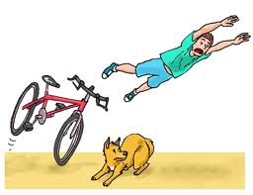

¿Qué plantea esta ley acerca del movimiento de los cuerpos?

<http://www.evp.edu.py/images/FIS1P048D0001.png>

1. Ley de la masa :

¿Cuál será la ecuación de esta ley?

¿Qué nos dice esta ley acerca de la masa , la acelracion y la fuerza.?

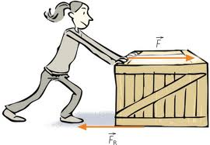

<http://t3.gstatic.com/images?q=tbn:ANd9GcTrQz9A8YgeLfT44O6tFFX0E0-n4s6BqLuKRWn04CrsJvCcPyCzQA>

1. Ley de la acción y la reacción:

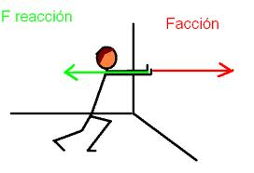

¿Qué se entiende por fuerza de reacción y fuerza de acción?

<http://t3.gstatic.com/images?q=tbn:ANd9GcRnpdX0D3SOpktOfZi3OHYR6Wga3qzkL7Afg5t_DLxTWMNxi5o5>

1. Identifica la ley y explica, tu elección.

|  |  |
| --- | --- |
| **Situación de la vida cotidiana** | **¿A qué ley hace referencia?** |
| http://medicavial.files.wordpress.com/2008/02/choque-flickr.jpg |  |
| <http://t0.gstatic.com/images?q=tbn:ANd9GcSKApfN0aPBqlu5-Xpse7eUylMZPbfWNKVuZ_G4JYM89_1gyl2M> |  |
| <http://t0.gstatic.com/images?q=tbn:ANd9GcQew5WL565oPfatuqWUMYhtwxsWmCkYX0_t53yVIgoBnvHLnhd8> |  |
| <http://132.248.239.10/cursos_diplomados/diplomados/medio_superior/ens_3/portafolios/fisica/equipo5/WORD/..%5CSIMULACIONES%5Cinercia1.gif> |  |
| <http://t0.gstatic.com/images?q=tbn:ANd9GcSKGfr31CH4Qiw3mgwrMbnI9BwRxRcYV7TDM3VtEUh0Wh_zx9CX> |  |
| <http://files.nireblog.com/blogs1/nisumy-in-tha-darkness/files/nisumy-hielo.PNG> |  |

1. Fuerzas mecánicas especiales : Define , gráfica, da la ecuación y da un ejemplo .
2. Peso.
3. Normal.
4. Fricción o rozamiento
5. Tensión

Fuentes de aprendizaje:

* FUENTE: página Web:
  + <http://html.rincondelvago.com/fisica-dinamica_1.html>
  + *BREVE DESCRIPCION: definición de dinámica y sus características
* FUENTE: Web:
  + <http://www.fisicanet.com.ar/fisica/dinamica/ap01_leyes_de_newton.php>
  + *BREVE DESCRIPCION: leyes de Newton.
* *FUENTE: video.
  + <http://www.youtube.com/watch?v=g6EHqQSpv-I>
  + <http://www.youtube.com/watch?v=hDyP8WyJGjQ&feature=related>
  + *BREVE DESCRIPCION: las 3 leyes de Newton.
* FUENTE: Web:
  + <http://www.geothesis.com/index.php?option=com_content&task=view&id=328&Itemid=41>
  + *BREVE DESCRIPCION: tipos de fuerzas o fuerzas mecánicas especiales: peso, normal, tensión, fricción.